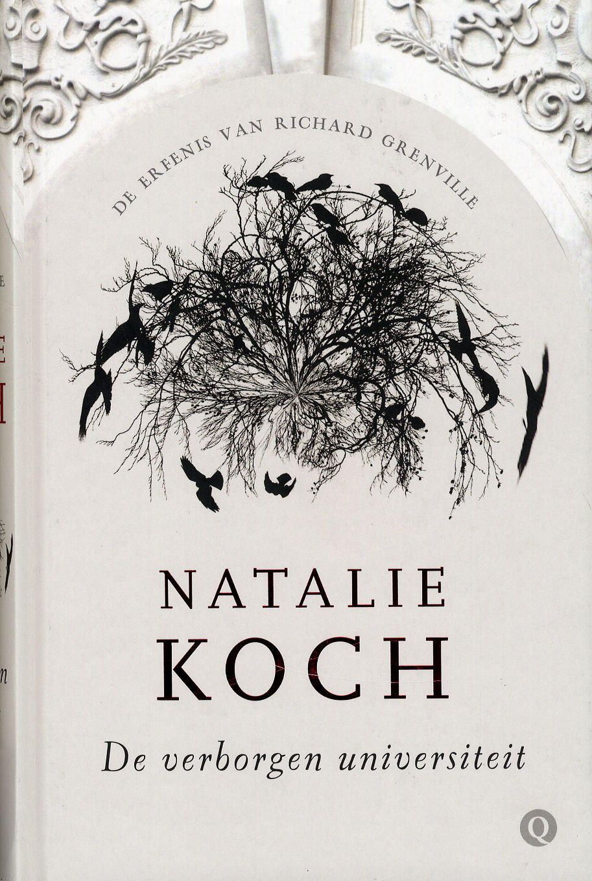

Boekverslag Nederlands

Ysbrand westra 4M1

Inhoud opgave.

Voorblad pag. 1

Inhoud pag. 2

Samenvatting pag. 3,4

Verhaalanalyse pag. 4

Soort verhaal pag. 4

Gebeurtenissen:probleem en hoofdlijn pag. 4,5

Personen pag. 5

Tijd pag. 5

Vertelwijze pag. 5

Ruimte pag. 5

Motieven pag. 6

Bedoeling van de schrijver pag. 6

Taal pag. 6

Mening pag. 6

Informatie over de schrijver pag. 6,7

Opvallende zaken pag.7

Leesverslag ’De Verborgen Universiteit’

***A. Samenvatting***

De Nederlandse scholiere Alexa Westerhof is geen bijzondere leerling, ze haalt redelijke cijfers en heeft misschien een aanleg voor talen, het enige bijzondere aan haar is dat ze haar vader nooit heeft gekend. Toch krijgt ze en uitnodiging om een half jaar te komen studeren op een kleine universiteit in Londen. Omdat het goed zal staan op haar CV besluit Alexa de uitnodiging aan te nemen en vertrek die zomer naar Londen.

Tot haar verbazing wordt ze op het vliegveld opgewacht door een jeugdvriend, Sander de Leeuw, met wie ze aan het begin van de middelbare school in de klas heeft gezeten. Sander zijn ouders waren indertijd voor hun werk naar Engeland verhuisd en ondanks de belofte contact met elkaar te houden waren deze contacten na verloop van tijd verwaterd.

Sander is ook student aan het Carnforth Park University, sterker nog, hij woont in het zelfde studentenhuis. en heeft van het hoofd van de Universiteit, Artemus Jones, de opdracht gekregen Alexa welkom te heten en te begeleiden. Hoewel Alexa het leuk vind haar oude vriend weer te ontmoeten is ze in eerste instantie nog erg verbolgen over het feit dat hij zijn belofte contact te houden met elkaar heeft verbroken.

Alexa moet hard aanpoten op haar nieuwe Universiteit, ze heeft wat achterstand op haar jaargenoten en ook het wennen aan een vreemd land en een vreemde taal kosten wat inspanning.  
Als ze op een dag zit te blokken in de bibliotheek maakt ze kennis met een docent, Professor Matthews, hij leent haar een boek dat haar helpt bij het moeilijke werkstuk war ze mee bezig is.  
Als ze het wil inleveren bij de bibliotheek blijkt het boek niet van de bibliotheek te zijn, het is een luxe editie en zij hebben niet van dat soort luxe boeken.

Alexa gaat er van uit dat het een eigen exemplaar van Professor Matthews is en probeert het boek aan hem terug te geven maar ze komt er achter dat Matthews vorig jaar ontslagen is na een schermutseling met een collega, Professor Rafiel. Toch ziet Alexa Matthews regelmatig opduiken in en om het universiteitsgebouw maar iedere keer als ze hem achterna zit lijkt hij in het niets te verdwijnen.

Als Alexa op een avond, wanneer ze weer laat in de bibliotheek aan het studeren is geweest, naar het studentenhuis terug gaat neemt ze, ondanks de waarschuwingen dat het daar niet pluis is, de kortere route door het park. Ze kan prima voor zichzelf opkomen en is niet bang voor at ze eventueel aan ongure types zou kunnen tegenkomen.

Ze treft echter iets aan waar ze niet op voorbereid kon zijn, een groepje laatste jaars studenten valt een ouder echtpaar met een hondje lastig maar het meest schrikbarende is dat ze magie gebruiken om de mensen te terroriseren, met name het hondje moet het ontgelden. Als Alexa wil ingrijpen gebruiken de oudere jaars ook magie tegen haar, dan wordt er ingegrepen, Professor Matthews verschijnt ter plaatse, jaagt de studenten weg en probeert de slachtoffers te kalmeren. Matthews neemt Alexa mee terug naar de Universiteit om haar verwonde hand te laten verzorgen.

Matthews besluit dat het tijd is dat Alexa op de hoogte wordt gebracht van een aantal zaken en neemt haar meer naar Professor Jones. Ze krijgt te horen dat Carnforth Park University een dekmantel is voor een verborgen universiteit van magiërs en dat de reden van haar uitnodiging was dat haar, tot nu toe, onbekende vader ook een magiër was en student is geweest van deze verborgen universiteit. Na al die jaren krijgt Alexa eindelijk de naam van haar vader te horen, Richard Grenville en het bericht dat deze 20 jaar geleden is overleden bij een ongeval. Hoewel Alexa in eerste instantie afwijzend staat ten opzichte van haar erfenis besluit ze naast haar normale colleges toch colleges te gaan volgen op de Untraceable University. Als Rain een keer op haar kamer komt ziet ze het boek liggen. Ze vraagt of ze het mag lenen. Dat mag. Een dag later is ze in coma. Na een lange speurtocht komt Alexa erachter dat het aan dat boek ligt en schrijft naar Sander: ik zit in het boek. Na minder dan 1 bladzijde komt ze erachter dat ze echt in het boek zit. Ze loopt wat rond en komt in een hal. Als ze er aan de achterkant weer uitloop wordt er op haar geschoten. Ze kan net wegduiken en dan plots staat Matthews achter haar. Ze gaan in een auto en rijden weg. Na een achtervolging gaan ze op zoek naar de wortels van de spreuk die hun gevangen houdt. Die zijn in het begin van het verhaal.(waar je erin valt). Als ze de wortels aanraken worden ze geteleporteert naar de beveiliging van de spreuk. Ze proberen vuurballen af te vuren maar dat mislukt en na een tijdje wordt Matthews geraakt. Alexa bedenkt dat ze aan iets dat ze lief vinden in de echte wereld moeten denken om terug te keren.

Als Matthews een spreuk heeft ontdekt/gemaakt om mensen weer uit hun coma te halen, en die toepast op de slachtoffers, wordt de betovering vanzelf zwakker.

Uiteindelijk hij een tegen spreuk maken.

***B. Verhaalanalyse***

**1. Titel**

Serie titel:’ De erfenis van Richard Grenville’ Alexandra heeft van haar vader Richard Grenville geerfd een magus te zijn, dat is ‘’de efenis’’.

**2. Soort verhaal.**

Het is een Sciencefiction roman: er komen dingen in voor die gewoon echt niet kunnen zoals met je gedachten dieren’’ besturen’’.(Dit stond op het teken van de bibliotheek.)

Persoonlijk vind ik het meer een Fantasie boek want het gaat over magie, dan is het voor mij automatisch fantasie.

Het is een literair boek.

**3. Gebeurtenissen: probleem & hoofdlijn.**

**a.** Het probleem van de hoofdpersoon is dat haar vriendin/huisgenote meegezogen is in een boek en dat zij later zelf ook in het boek komt. Wat ook een probleem voor haar is is dat haar vader doodt is en dat ze erachter komt dat ze van hem die magie heeft en dat ze verders niks van hem weet.

**b.** Beginsituatie. Je leest over Alexandra die haar koffers aan het pakken is voordat ze naar London gaat om te studeren.

Ontstaan van een probleem: Haar vriendin wordt meegezogen in een boek en raakt hierdoor in coma.

Verslechtering van de situatie: een van haar leraren blijkt een erfelijke ‘’ziekte’’ te hebben waardoor hij eens in de maan in een soort weerwolf veranderd, daardoor kan hij niet een tegenspreuk maken voor haar vriendin/huisgenote.

Dieptepunt: ze gaat in het boek met een andere leraar en daar raakt hij gewond, bijna dodelijk.

Verbetering: De 1e leraar ontwikkeld een spreuk om mensen uit het coma te halen.

Oplossing van het probleem: ze gaat met de magister naar de privé bibliotheek van de school en daar ziet ze dat ze familie is van een van de 5 famielie’s. ( het is een serie dus ik heb dit nog niet verteld: de 5 families zijn de families die de school hebben opgericht in de tijd van heksen jagers en zo). En daardoor is ze iets minder boos op haar (dode) vader.

**c.** 1e zin geen nodige informatie.

In de proloog wordt de spanning opgebracht in de hoop dat je het boek gaat lezen. Je maakt kennis met 2 belangrijke bijpersonen.

Concluderend: De erfenis van Richard Grenville begint vooraan in het verhaalgebeuren.

**d.** het heeft een gesloten einde want alle vragen zijn beantwoord.

Maar als je het boek weer als de serie ziet blijf je je dingen afvragen.

**e.** het is een spannend verhaal omdat het makkelijk geschreven is, je wilt steeds verder lezen wat er gaat gebeuren. Er worden steeds maar kleine beetjes informatie gegeven.

**4. Personen.**

**a.** Alexandra Westerhof(grenville), Artemus Jones, Nicholas Rafiel, Sander de Leeuw en professor Matthews.

Alexandra Westrahof. In het begin is ze 18 jaar. In het boek zelf wordt ze 19. Het boek duurt een half jaar en ze verandert best veel. Niet in doen maar wel heel veel in vaardigheid (magie). Ze heeft een zeer nieuwschierig en eigenwijs karakter. Over haar uiterlijk wordt niet veel gezegt, behalve dat ze blond haar heeft.

Sander de Leeuw: Sander is de beste vriend van Alexandra en woont al 5 jaar Engeland. Hij is altijd gekleed in hele oude gescheurde kleren, heeft zwart haar, en rijke ouders.

Arthemus Jones: hij is de directeur op de Carnforth Park University & de Untraceble university. Hij is kaal, zonder wenkbrouwen. Rond de 50 gemiddelde lengte, kostuum van diep purperen zijde, bijna zwart. Lichtblauw overhemd met een strikje in de kleur van zijn pak en een lichtgeel vest. Ook heeft hij een bril.

Nicholas Rafiel: hij is een hele slime man die les geeft in literatuur. Verder is het een van de belangrijktst bijpersonen.

Professor Matthews: hij geeft les in preuken, maakt spreuken en bezweringen. Hij heeft een familie ziekte dat hem eens in de maand in een weerwolf iets veranderd.

**5. Tijd:**

**a.** Het begint in het jaar dat het boek geschreven is, en duurt iets meer dan 1 semester lang. Een half jaar dus.

**b.** Het boek bestaat uit hoofdstukken waarvan sommige uren duren en andere dagen.

Het verhaal bevat geen flash backs.

**c.** het verhaal is chronologisch verteld

**d.** er zitten geen terugverwijzingen in het verhaal.

**f.** er zijn geen sprongen in de tijd.

**6. vertelwijze:**

**a.** Het is geen alwetende verteller. Het verhaal wordt gezien vanuit de ogen van Alexandra Westerhof.

**7. Ruimte**

**a.** eerst speelt het verhaal zich af in Nederland.(waar valt niet te zeggen)

daarna gaat de hoofd persoon naar engeland, de Carnforth Park University.

en halverwege het verhaal zijn ze even in de omgeving van Dublin.

**8. Thema**

Het boek gaat over een boek waar een spreuk in zit en daar moeten ze achterkomen, ook moeten ze het oplossen.

Motieven

Er zijn (voor zover ik weet) geen motieven.

**9.** **de schrijversbedoeling.**

De reden dat de schrijver dit boek heeft geschreven is gewoon puur om je te vermaken en je mee te trekken in de magische wereld. Het boek heeft wel een *soort* motto.

Namelijk:Words are for truth. For facts. Not fiction.

*John Fowles, The magus.*

*Vertaling: woorden zijn voor de waarheid. Voor feiten. Niet voor fictie.*

het is erbij geschreven zodat je je meer in kan leven.

**10. Taal**

**a.** De schrijver gebruikt weinig moeilijke woorden. Wel gebruikt hij zelfbedachte woorden. Magus bijvoorbeeld. Hij legt ze dan altijd wel uit.

**b.** Het verhaal bevat veel beschrijvingen.

Hij was kaar, niet alleen zijn hoofd glom als een gepoetste kastanje, hij had ook geen wenkbrauwen, wat hem iets bijna onmenselijks gaf. Het maakte zijn leeftijd moeilijk te schatten, maar op grond van zijn biografie in de studiegids vermoedde ze dat hij halverwege de vijftig moest zijn. Hij was van gemiddelde lengte;zijn kostuum, van diep purperen zijde, bijna zwart in de plooien, viel soepel rond zijn tengere lichaam en omlijstte al zijn bewegingen met een natuurlijke zwier. Eronder droeg hij een lichtblauw hemd met een strikje in de kleur van zijn pak en een lichtgeel vest. Hij had een bril, maar niet het zware hoornen geval dat Alexa hem had toegedacht; het was een licht modelletje met een volmaakt ronde glazen. (blz. 55)

**c.** Het verhaal bevat best veel dialoog, maar dan wel een iets kortere versie vaak. vooral tussen Alexa en haar leraren.

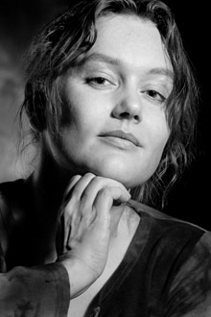**C. Mening:**

Ik vind dit ook weer een heel erg leuk boek. Het is op een goede manier geschreven(snel) en daardoor lees je lekker door. Het is zo geschreven dat als je begonnen bent steeds nieuwsgierig bent naar wat er zal komen. Ook vind ik de beschrijvingen heel goed en zijn de dialogen niet te lang.

**D. Informatie over de schrijver.**

Natalie Koch publiceerde haar eerste verhaal op haar negende in het jeugdblad Taptoe, een ruimtereisverhaal over een tocht over de Melkweg met de sterrenmelkman. Heel lang bleef het ook daarbij: na die eerste publicatie hield ze zichzelf effectief van een schrijfcarrière af door met muziek bezig te zijn, af te studeren in de muziekwetenschap en te werken als journalist, eindredacteur van een muziekblad en schrijver van toelichtingen bij concerten en cd’s. Tussendoor schreef ze wel verhalen, songteksten en steeds omvangrijkere romans en besloot ze op gegeven moment toch die ‘leuke hobby’ eens wat serieuzer te gaan nemen.

In 2004 publiceerde ze het fantasieverhaal Scheepsdromen in Holland SF en twee jaar later debuteerde ze als romanschrijver bij Querido met *Streken*, dat de longlist van de Libris Literatuurprijs haalde, opgenomen werd in de reeks Schrijvers van Nu en haar een uitnodiging tot deelname aan het Europeaanse Festival des debuutroman in Kiel bezorgde. Ze schreef een monoloog, *Een componist komt bij Constance*, die uitgevoerd werd in onder andere het Concertgebouw, en het korte verhaal *De sneeuwman*, dat op 31 december 2009 werd uitgezonden op Radio 4.

Intussen werkte ze aan een tweede literaire roman en een ‘fantasieachtig dingetje’, puur voor eigen plezier. Haar redacteur bleef echter aandringen om dat fantasieachtig iets te mogen lezen. Dat gebeurde, ook de rest van de uitgeverij las het en raakte zo enthousiast dat besloten werd fantasie aan het fonds toe te voegen. Dat werd *De verborgen universiteit*, het eerste deel van een verhaal over magie en een nuchtere Hollandse studente midden in het 21e-eeuwse Londen. Natalie had er graag een enkel boek van gemaakt omdat een trilogie toch wel tot de meest uitgekauwde fantasieverhalen hoort, maar helaas, het is niet anders

Momenteel legt ze de laatste hand aan die tweede literaire roman, en maakt ze meters met deel 2 van De verborgen universiteit. Daarnaast werkt ze als webredacteur op het Conservatorium van Amsterdam.

**Opvallende zaken:** ik vind niet dat er echt opvallende zaken zijn. Alles is al verteld wat verteld had moeten worden.